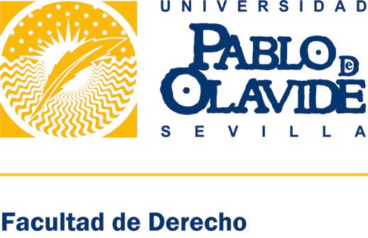
ANEXO II
SOLICITUD DE AYUDA DE PROFESORES QUE IMPARTAN DOCENCIA EN TITULACIONES GESTIONADAS POR LA FACULTAD DE DERECHO DURANTE 2023
PARA PUBLICACIONES (Ediciones y Traducciones)

- DATOS PERSONALES Y ACADÉMICOS
  - Acepto cláusula datos personales:

Sus datos personales contenidos en esta comunicación y los que nos facilite son tratados por la Universidad Pablo de Olavide, en calidad de responsable del tratamiento, con la finalidad de realizar la gestión, seguimiento y mantenimiento de los contactos y relaciones que se produzcan como consecuencia de la relación que mantiene con la UPO, con base jurídica en una causa que legitime dicho tratamiento.

Puede ejercitar sus derechos de acceso, rectificación, supresión y portabilidad de los datos, de limitación y oposición a su tratamiento, así como a no ser objeto de decisiones basadas únicamente en el tratamiento automatizado de sus datos, cuando procedan. Dispone de información adicional sobre el ejercicio de estos y otros derechos, en relación con sus datos personales, así como sobre la política de privacidad de la UPO, en la siguiente dirección:https://www.upo.es/rectorado/secretaria-general/proteccion-de-datos/
N.I.F. | APELLIDOS Y NOMBRE
DOMICILIO |  |  | TELÉFONO
CÓDIGO POSTAL | POBLACIÓN | PROVINCIA | MAIL
TITULACIÓN Y CURSO DE LA FACULTAD DE DERECHO EN QUE HA IMPARTIDO O IMPARTE DOCENCIA EN 2023
2. PUBLICACIONES: Temática, editorial, número de autores que participan (sin límite de espacio).
3. IMPORTE SOLICITADO Y DESGLOSE CON EL MÁXIMO DETALLE, POR CONCEPTOS Y CUANTÍAS, DEL
PRESUPUESTO (sin límite de espacio)
4. JUSTIFICACIÓN DEL INTERÉS Y CALIDAD DE LA PUBLICACIÓN (sin límite de espacio)
5. FECHA Y FIRMA
Declaro bajo mi responsabilidad que los datos reseñados son ciertos y me comprometo a cumplir los requisitos de la convocatoria en el caso de la concesión de la ayuda.

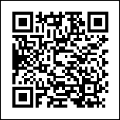
Código Seguro De Verificación | WgQjlVgn372S+JYNWoYRuQ== | Fecha | 11/10/2023
Normativa | Este informe tiene carácter de copia electrónica auténtica con validez y eficacia administrativa de ORIGINAL (art. 27 Ley 39/2015).
Firmado Por | Maria Serrano Fernandez
Url De Verificación | https://portafirmas.upo.es/verifirma/code/WgQjlVgn372S+JYNWoYRuQ== | Página | 1/1

